**CABA, 31 de octubre de 2024**

**AUTORIZACION DE ACOMPAÑAMIENTO Y CUIDADOS ESPECIALES.**

Por la presente dejo forma constancia que,Yo, Eduardo Alberto Farina Saint Selve, DNI 22.528.694, en mi carácter de único hijo y apoderado de Lucía Mercedes Saint Selve (viuda), DNI 4.860.998, debido al estado de salud mental de mi madre, autorizo a la Doctora Romualda Elizabeth Moreno, DNI 14.107.988, persona de mi absoluta confianza y Única Autorizada a realizar las siguientes acciones en nombre y representación Mia:

1. **Acompañamiento y Supervisión:**
   * Acompañar a mi madre en todo momento, incluso en situaciones donde ella pueda expresar negativa o resistencia, asegurando su bienestar y seguridad en todo momento.
   * Queda autorizada a permanecer en horarios diurnos y nocturnos en caso que mi madre requiera cuidados especiales, para asegurar los reposos médicos y en beneficio que se cumpla con la medicación indicada por los profesionales de la Salud, incluso en situaciones donde ella pueda expresar negativa o resistencia, asegurando su bienestar y seguridad en todo momento.
2. **Gestión de Asistencia Médica y Emergencias:**
   * Gestionar y coordinar asistencia ante cualquier autoridad sanitaria, incluyendo, pero no limitado a clínicas, hospitales, médicos y otros profesionales de la salud.
   * Recurrir a servicios de emergencia como Policía, Ambulancia y Bomberos en caso de ser necesario para brindar auxilio inmediato ante cualquier situación de necesidad y/o emergencia que pueda surgir.
3. **Acceso a la Propiedad:**
   * Como propietario de la UF-002 ubicada en la calle Cosme Beccar 91, piso 2, donde reside mi madre, autorizo a la Doctora Romualda Elizabeth Moreno a ingresar a dicha unidad en cualquier momento que sea necesario para verificar el estado de salud de mi madre.
   * En caso de ser necesario, autorizo a la Doctora Romualda Elizabeth Moreno a solicitar la intervención de los bomberos para forzar la entrada a la propiedad, sin que este acto sea considerado como allanamiento de morada o acto vandálico, con el único fin de salvaguardar la integridad y salud de mi madre.
4. **Justificación Médica:**
   * Mi madre, Lucía Mercedes Saint Selve, ha sido diagnosticada con Deterioro Cognitivo Multidominio severo, con Impacto Funcional. Este diagnóstico ha sido confirmado mediante estudios realizados en el CEMIC, los cuales se adjuntan a la presente autorización como prueba de su condición médica.

Esta autorización se emite con el propósito de asegurar que mi madre reciba la atención y cuidados necesarios, y que cualquier acción tomada por la Doctora Romualda Elizabeth Moreno en el ejercicio de esta autorización sea en beneficio de la salud y bienestar de mi madre.

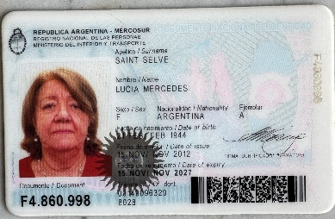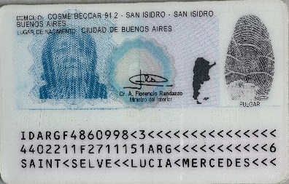

Dejo constancia que jamás he dado una autorización a persona extraña fuera del vínculo familiar

